
USULAN PROGRAM KREATIVITAS MAHASISWA
MAHADAYA (MINUMAN HERBAL LIDAH BUAYA) SEBAGAI OBAT ALTERNATIF DIABETES
BIDANG KEGIATAN:
PKM KEWIRAUSAHAAN
Diusulkan oleh:
Ria Destiana 1401412057/2012
Mega Nia Arisca 1401412112/2012
Deffi Sintiya Sari 1401412076/2012
Novianita 1401412099/2012
Dedy Mulyana Fitriyanto 1401415333/2015

UNIVERSITAS NEGERI SEMARANG
SEMARANG
2015

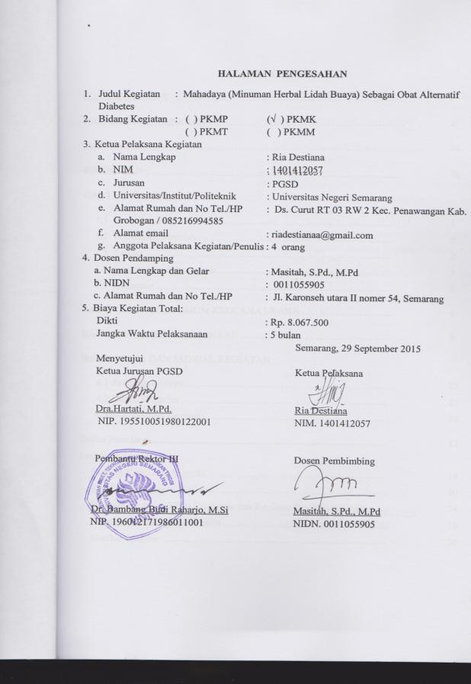
DAFTAR ISI
HALAMAN JUDUL ...………………….…………………………………….. i
HALAMAN PENGESAHAN …………………………………………………. ii
DAFTAR ISI …………………………………………………………………... iii
RINGKASAN ..................................................................................................... vi
BAB I PENDAHULUAN
  - Latar Belakang Masalah ……………………………………............ 1
  - Perumusan Masalah ……………………………………………....... 2
  - Tujuan ................................................................................................ 2
  - Luaran yang Diharapkan……………………………………………. 3
  - Kegunaan ........................................................................................... 3
BAB II GAMBARAN UMUM RENCANA USAHA ……………………... 4
BAB III METODE PELAKSANAAN …………………………………….. 9
Bab IV BIAYA DAN JADWAL KEGIATAN
  - Rancangan Biaya …………………………………………………… 11
  - Jadwal Kegiatan ................................................................................. 12
  - Management Kegiatan ....................................................................... 12
Daftar Pustaka ............................................................................................... 13
Lampiran-Lampiran
Biodata Ketua dan Anggota…………………………………………….. 14
Justifikasi Anggaran Kegiatan…………………………………………… 20
Susunan Organisasi Tim Pelaksana dan Kegiatan Pembagian Tugas….... 24
Surat Pernyataan Ketua Peneliti ……………………………………….... 25
Gambar-Gambar ........................................................................................ 26

RINGKASAN

MAHADAYA (MINUMAN HERBAL LIDAH BUAYA) SEBAGAI OBAT ALTERNATIF DIABETES
Mahadaya adalah bisnis usaha yang dilaksanakan oleh mahasiswa yaitu dengan cara mengolah lidah buaya menjadi minuman herbal yang dapat di gunakan sebagai obat alternative diabetes selain itu pembuatan mahadaya juga dapat meningkatkan nilai ekonomis dari tumbuhan lidah buaya yang biasanya hanya dijadikan tanaman hias menjadi sebuah produk yang inovatif. Rumusan masalah dalm program kreativitas mahasiswa (PKM) ini adalah pemanfaatan lidah buaya menjadi minuman hebal yang dapat menjadi alternatif sebagai obat herbal yang memiliki nilai jual. Luaran yang di harapkan dari PKM ini aalah produk MAHADAYA menjadi alternative pendayagunaan tanaman lidah buaya menjadi obat alternative diabetes dan menjadi pelopor minuman ringan yang kreatif, inovatif, sehat dan berkhasiat yang berorientasi pada kepuasan konsumen.
Keyword: BISNIS INOVATIF. LIDAH BUAYA, OBAT ALTERNATIF DIABETES
Oleh:, RIA DESTIANA DEFFI SINTIYA SARI, MEGA NIA ARISCA, DEDY MULYANA FITRIYANTO, NOVIANITA.
Dosen Pembimbing: Masitah, S.Pd., M.Pd
Jurusan: Pendidikan Guru Sekolah Dasar (PGSD)
BAB 1 PENDAHULUAN

1.1 Latar Belakang Masalah
Berdasarkan UU No.8 / 1999 Tentang Perlindungan Konsumen, dan Berdasarkan UU No.23/1992 Tentang Kesehatan. Banyak penjual makanan dan konsumen yang lebih teliti dalam membuat dan memilih makanan yang memiliki nilai gizi yang dibutuhkan.Meskipun banyak sekali produk makanan yang ditawarkan di pasaran dan banyak kreasi makanan yang diciptakan untuk menarik perhatian konsumen.
Di era global ini banyak makanan yang ditawarkan di pasaran, dengan banyaknya inovasi-inovasi baru yang kreatif dan unik yang diciptakan untuk menarik perhatian konsumen, tetapi cenderung menggunakan zat adiktif dan zat pengawet yang berbahaya bagi kesehatan. Oleh karena itu, sebaiknya konsumen mulai menerapkan gaya hidup sehat dengan konsumsi makanan dan minuman yang sehat juga.
Salah satu jenis minuman yang sehat tetapi belum banyak orang yang tahu adalah minuman herbal lidah buaya. Mungkin kedengarannya asing sehingga jarang orang yang meliriknya sebagai peluang usaha. Banyak orang yang mengenal lidah buaya, namun penggunaannya hanya sebagai perawatan rambut. Anggapan masyarakat yang belum mengetahui kandungan lain dari lidah buaya adalah dapat digunakan sebagai minuman herbal berkhasiat. Ternyata lidah buaya mengandung sekitar 75 jenis zat yang telah dikenal bermanfaat dan lebih dari 200 senyawa lain yang membuatnya layak digunakan dalam pengobatan herbal dan merupakan unsur positif yang sangat baik untuk kesehatan tubuh. Jika masyarakat selama ini hanya memanfaatkan lidah buaya sebagai tanaman hias, mulai saat ini lidah buaya dapat dimanfaatkan sebagai minuman herbal yang berkhasiat.
Kesehatan adalah hal yang sangat penting bagi kita untuk itu, kita wajib untuk menjaga kesehatan tubuh. Ada beberapa upaya yang dapat kita lakukan salah satunya adalah dengan mengkonsumsi minuman herbal yang dapat meningkatkan kekebalan tubuh dari macam virus yang dapat menyebabkan berbagai penyakit.
Berdasarkan kondisi tersebut kami menawarkan sebuah peluang usaha dari lidah buaya yang diolah menjadi minuman herbal berkhasiat. Lidah buaya berkhasiat sebagai Detoksifikasi yang berguna untuk peluruh racun alami, namun juga mengandung beragam vitamin dan mineral yang membantu tubuh kita mengatasi stres dalam kehidupan sehari-hari dan juga dapat menurunkan berat badan dan masih banyak khasiat yang di peroleh. Oleh karena itu, penulis akan membuat program kewirausahaan dengan judul “Minuman Herbal Lidah Buaya (MAHADAYA) sebagai obat herbal penyembuh diabetes”
  - Perumusan Masalah
Berdasarkan latar belakang di atas yang terkait dengan pemanfaatan lidah buaya, maka dapat dirumuskan beberapa masalah, yaitu sebagai berikut:
- Bagaimanakah pemanfaatan lidah buaya menjadi minuman hebal yang dapat menjadi alternatif diabetes yang memiliki nilai jual?
- Bagaimanakah prospek usaha minuman herbal lidah buaya sebagai obat herbal penyembuh diabetes?
- Apa saja yang perlu diperhatikan dalam menggerakkan usaha pengembangan dan pengkreasian lidah buaya yang berkhasiat?

  - Tujuan
Tujuan yang ingin dicapai melalui program ini yaitu sebagai berikut:
- Memanfaatkan keberadaan lidah buaya yang hanya dimanfaatkan sebagai tanaman hias di lingkungan masyarakat menjadi produk berguna.
- Prospek usaha minuman herbal lidah buaya sebagai obat herbal penyembuh diabetes.
- Mendeskripsikan dan menganalisa apa saja yang perlu diperhatikan dalam menjalankan usaha pengembangan dan pengkreasian lidah buaya berkhasiat.
- Menumbuhkan budaya kewirausahaan bagi mahasiswa melalui usaha pembuatan minuman herbal dari lidah buaya, sehingga nantinya mendorong mahasiswa untuk menciptakan lapangan usaha baru.
  - Luaran yang diharapkan
Dengan adanya varian baru potensi Mahadaya (Minuman Herbal Lidah Buaya) rasa original sebagai obat herbal penyembuh diabetes yaitu sebuah usaha yang bergerak di bidang industri makanan, maka luaran yang diharapkan yaitu sebagai berikut:
- Produk Mahadaya (Minuman Herbal Lidah Buaya) dapat menjadi salah satu alternatif pendayagunaan dan pengembangan obat herbal menjadi produk yang inovatif dan bernilai jual tinggi dengan rencana produksi 5 bulan sebanyak 21.000 bungkus.
- Terciptanya UKM industri minuman ringan (Mahadaya) yaitu industri yang kreatif, inovatif, sehat dan berkhasiat yang berorientasi pada kepuasan konsumen.
- Dapat menjadi usaha yang menambah kreativitas mahasiswa dalam menciptakan lapangan kerja sehingga mahasiswa terdidik untuk berwirausaha, bukan menggantungkan diri menjadi karyawan kerja.
- Dapat menjadi solusi yang menjadikan Mahadaya (Minuman Herbal Lidah Buaya) sebagai obat herbal penyembuh diabetes yang enak, aman, dan nikmat.
  - Kegunaan Progam
Kegunaan program kewirausahaan ini adalah membantu terwujudnya sumber daya manusia yang lebih berkualitas untuk membuka peluang usaha baru melalui penciptaan lapangan kerja baik bagi mahasiswa pelaksana kegiatan dalam usaha ini.
Adapun manfaat dari pelaksanaan program ini yaitu sebagai berikut :
- Bagi Masyarakat
Pemanfaatan lidah buaya sebagai bahan dasar pembuatan minuman herbal menjadi sebuah peluang usaha baru dalam menambah penghasilan khususnya Mahasiswa serta menyerap tenaga kerja. Selain itu juga sebagai obat herbal penyembuh diabetes.

- Bagi Industri Minuman dan Kesehatan
Pemanfaatan lidah buaya sebagai bahan dasar pembuatan minuman herbal dapat menggerakkan industri minuman di Kota Semarang agar semakin maju dan kreatif.
BAB 2
GAMBARAN UMUM RENCANA USAHA
Gambaran Produk
- Jenis dan Nama Produk, Karakteristik Produk, Potensi Sumber Daya
- Jenis : Minuman herbal
- Nama Produk : “Mahadaya”
- Karakteristik : Merupakan produk dari hasil pengolahan tanaman lidah buaya berupa minuman herbal yang banyak mengandung bahan dan unsur positif yang sangat baik untuk kesehatan tubuh.
Potensi Sumber Daya : Manfaat lidah buaya untuk kesehatan sangat banyak sekali, ada sebagian orang yang tahu dan mungkin belum mengetahui hal ini. Lidah buaya sudah banyak dikenal, bahkan sudah sering dilihat bahkan diabaikan. Ternyata lidah buaya ini bukan sekedar tanaman hias, lidah buaya banyak mengandung bahan dan unsur positif yang sangat baik untuk kesehatan tubuh. Jika selama ini hanya menjadikan lidah buaya sebagai tanaman hias, mulai sekarang ubahlah kebiasaan itu karena menurut hasil penelitian para ahli, di dalam lidah buaya terkandung mengandung sekitar 75 jenis zat yang telah dikenal bermanfaat dan lebih dari 200 senyawa lain yang membuatnya layak digunakan dalam pengobatan herbal dan merupakan unsur positif yang sangat baik untuk kesehatan tubuh. Berdasarkan hasil penelitian, tanaman ini kaya akan kandungan zat-zat seperti enzim, asam amino, mineral, vitamin, polisakarida dan komponen lain yang sangat bermanfaat bagi kesehatan.
Selain itu, menurut Wahyono E dan Kusnandar (2002), lidah buaya berkhasiat sebagai anti inflamasi, anti jamur, anti bakteri dan membantu proses regenerasi sel. Di samping menurunkan kadar gula dalam darah bagi penderita diabetes, mengontrol tekanan darah, menstimulasi kekebalan tubuh terhadap serangan penyakit kanker, serta dapat digunakan sebagai nutrisi pendukung penyakit kanker, penderita HIV/AIDS.
Salah satu zat yang terkandung dalam lidah buaya adalah aloe emodin, sebuah senyawa organik dari golongan antrokuinon yang mengaktifasi jenjang sinyal insulin seperti pencerap insulin-beta dan substrat1, fosfatidil inositol-3 kinase dan meningkatkan laju sintesis glikogen dengan menghambat glikogen sintase kinase 3beta, sehingga sangat berguna untuk mengurangi rasio gula darah.
Lidah buaya atau aloevera mengandung aloin, aleonin, aleosin dan barbaloin. Keempat zat tersebutlah yang kemudian menjadikan lidah buaya sebagai herbal untuk diabetes. Intinya, keempat zat yang terdapat dalam lidah buaya terbukti membantu menurunkan gula darah. Selain itu lidah buaya juga bersifat anti inflamasi dan dapat digunakan sebagai pencahar ketika sembelit.
Dalam hal menu gula darah, herbal diabetes militus yang satu ini dipercaya mampu memperbaiki kerusakan yang terjadi pada sel beta pancreas, sehingga dapat kembali berfungsi dengan baik. Ketika sel penghasil insulin tersebut dapat kembali berfungsi, maka dampaknya akan tampak pada metabolisme glukosa. Dengan adanya kadar insulin yang cukup, maka metabolisme glukosa akan kembali berjalan dengan mestinya, sehingga kadar glukosa darah pun tidak mengalami peningkatan.
Ini yang membuat manfaat lidah buaya sering diteliti oleh para ahli dan diteliti untuk dimanfaatkan sebagai obat herbal maupun untuk obat kecantikan. Lidah buaya telah melewati berbagai penelitian dan berbagai uji coba oleh para ahli yang terus menunjukkan hasil positif, lidah buaya ini mempunyai khasiat lebih dari detoktifikasi dan obat herbal penyumbuh diabetes. Penelitian dan riset membuktikan bahwa manfaat lidah buaya ini sangat baik untuk mengobati penyakit dan untuk kesehatan tubuh. Manfaat lidah buaya baik untuk menurunkan berat badan, ini sangat bermanfaat sekali terutama bagi yang bermasalah dengan berat badan atau obesitas. Lidah buaya juga dapat membantu menjaga kesehatan otak, selain itu mengurangi gejala stres. Stres dapat dikurangi dengan manfaat lidah buaya ini yang mengandung unsur yang dapat mencegah dan menghilangkan stres. Lidah buaya juga diketahui dapat menjaga kesehatan pencernaan berkat serat yang terkandung di dalamnya, lidah buaya dapat di manfaatkan untuk obat pencahar ketika sembelit.
Serta masih banyak lagi kandungan dan manfaat lidah buaya yang belum teridentifikasi dan harus disebutkan satu persatu. Tetapi manfaat lidah buaya ini bisa didapatkan dengan mudah dalam satu kemasan minuman berupa minuman herbal “Mahadaya”
- Keunggulan
- Bahan baku berasal dari lidah buaya yang mudah didapatkan yang banyak mengandung bahan dan unsur positif yang sangat baik untuk kesehatan tubuh yang masih dapat dimanfaatkan.
- “Mahadaya” merupakan produk yang mempunyai nilai ekonomis dan praktis.
- Proses pembuatannya mudah dan harganya relatif terjangkau.

- Keterkaitan dengan Produk Lain Termasuk Pemerolehan Bahan Baku
Berbagai macam minuman herbal yang telah banyak beredar di pasaran dari bahan yang beraneka ragam. Jenis minuman herbal lainnya dapat dengan mudah kita peroleh. Namun tidak dengan “Mahadaya”. Mahadaya adalah jenis minuman yang berbahan baku lidah buaya, dengan sedikit inovasi yaitu rasa yang khas dan bervariasi,. Hal ini diharapkan mampu mendorong penjualan “Mahadaya”.

Value add / Nilai tambah
Keberhasilan suatu usaha sangat dipengaruhi oleh kualitas produk yang dihasilkan. Kualitas yang baik perlu dijaga dari produk. Mahadaya ini ialah bentuk dan varian rasa baru dan belum pernah ada. Oleh karena itu, proses pembuatan produk perlu dipantau secara berkala serta pemilihan bahan harus berkualitas.
Agar sebuah usaha memiliki nilai tambah, maka harus memiliki produk unggulan yang bisa menjadi ikon produk tersebut. Dengan memiliki produk unggulan, maka sebuah usaha akan laku di pasaran.

Gambaran Pasar
  - Peluang dan Persaingan
Sebagaimana telah diuraikan sebelumnya bahwa ada peluang terbuka yang dapat dimanfaatkan bagi mahasiswa untuk bisa menjadi modal awal memasuki pasar dan berwirausaha di dalamnya yaitu mudahnya bahan baku produksi dengan memanfaatkan bahan yang mudah didapatkan Kami berniat mengambil peluang tersebut dengan menawarkan produk berupa lidah buaya sebagai sebuah trend center.
Produk ini dapat dikatakan belum mempunyai pesaing karena belum ada yang memasarkan produk minuman herbal berbahan dasar lidah buaya. Jika dibandingkan dengan produk berupa minuman herbal lainnya lebih murah dan terjangkau untuk masyarakat. Sehingga manyarakat tetap dapat mengkonsumsi minuman herbal yang murah enak dan berkhasiat.
  - Segmen Pasar dan Target Penjualan
Sasaran pada usaha yang kami usulkan ini adalah masyarakat pada umumnya. Diperkirakan minimal jumlah pembeli yang bisa kami peroleh 80 orang per hari dengan penjualan produk minimal 150 bungkus. Dengan asumsi bahwa jumlah masyarakat yang suka dengan minuman herbal sangat banyak apalagi produk yang kami tawarkan berkhasiat dan kami berpendapat bahwa produk herbal yang kami buat mampu bersaing dengan produk lain yang ada di pasaran toko toko terutama di daerah perkotaan.
  - Posisi Pasar dan Letak Show Room
Produk yang kami tawarkan adalah produk minuman berbentuk serbuk dengan bermacam khasiat. Dalam produk ini kami memilih pusat keramaian terutama di lingkungan masyarakat yang memiliki pasaran yang luas dan mudah diterima orang dewasa yang berpenghasilan dengan didistribusikan ke warung-warung dan toko-toko makanan terdekat. Hal ini juga dalam rangka memberikan kemudahan kepada setiap konsumen yang membutuhkan dan menginginkan produk “Mahadaya”.
  - Rencana Pemasaran
Daya tarik utama pada produk yang kami tawarkan dibandingkan penjual yang sudah ada adalah dengan inovasi produk, harga jual dan khasiat. Kami memberikan inovasi terbaru berupa minuman herbal lidah buaya rasa original dan kemasan yang menarik dengan netto atau berat bersih 15 gr dengan harga Rp1.500,00 perkemasan lengkap dengan khasiat. Untuk memikat konsumen maka produk kami akan diberi merek dagang “Mahadaya”. Nama ini menggambarkan khasiat yang dalam produk.
Untuk memudahkan penjualan maka dilakukan promosi yang bertujuan untuk mengenalkan produk dan menampung saran dari para konsumen. Media promosi yang dilakukan dengan pendekatan personal dari mulut ke mulut, karena dirasa lebih optimal, Selain promosi, akan dilakukan dengan menggunakan pamphlet, iklan di majalah atau media massa, penawaran ke toko, warung bahkan mall dengan meninggalkan identitas dan profil usaha. Promosi juga dilakukan dengan facebook, web blog, dan twitter sehingga jangkauan promosi lebih luas, dalam promosi melalui internet juga dimungkinkan para konsumen untuk memberi saran pada produk sehingga produk minuman lidah buaya ini akan semakin beragam dan berkhasiat sebagai obat herbal.
Kelayakan Usaha
Demi menjaga keberlangsungan usaha dari produksi minuman Mahadaya maka dalam menjalankan usaha akan diterapkan sistem modal tetap dan pembentukan modal bersama. Modal tetap yaitu modal yang berasal dari instansi dalam hal ini yaitu Dikti. Modal yang diberikan akan dimanfaatkan semaksimal mungkin sehingga dapat mengembalikan modal dengan target maksimal 5 bulan. Sedangkan pembentukan usaha modal bersama berasal dari uang kas yang didapat dengan menyisihkan keuntungan tiap bulannya.

Rencana produksi selama 5 bulan
Rencana produksi Mahadaya (Minuman Herbal Lidah Buaya) dalam lima bulan yaitu sebanyak 21.000 bungkus, dengan perincian sebagai berikut:
1 minggu → 1.050 bungkus
1 bulan → 1.050 bks x 4minggu 4.200 bungkus
5 bulan → 4.200 bks x 5 bulan 21.000 bungkus

Target atau rencana penjualan satu bulan
Lama Produksi | Harga Perbungkus | Target Penjualan (95%)  Dari total produksi | Total Penjualan (Rp)
1 minggu  1 bulan | Rp 1.500,00  Rp 1.500,00 | 1.050 bungkus  4.200 bungkus | 1.575.000  6.300.000

BAB 3
METODE PELAKSANAAN
Kegiatan Persiapan
Pada kegiatan ini akan dilakukan persiapan tempat penjualan, pembuatan pamflet, membeli alat-alat masak beserta bahannya, dan membeli alat-alat penjualan
  - Persiapan Bahan baku, bahan penolong dan peralatan yang digunakan
    - Bahan baku dan bahan penolong
Bahan baku yang digunakan dalam pembuatan Mahadaya yaitu daun daging lidah buaya yang masih segar dan berkualitas baik. Untuk membuat Mahadaya diperlukan berbagai macam bahan tambahan.
    - Peralatan
Jenis peralatan yang digunakan untuk proses pembuatan Mahadaya “Minuman Herbal Lidah Buaya” rasa original, yaitu : blender, kompor gas dan tabung gas, wajan, seng, nampan, timbangan, steples, saringan, sutil, talenan, sendok serta pisau.
Pelaksanaan Kegiatan
- Proses produksi
Adapun tata cara pembuatan minuman herbal lidah buaya meliputi tahap-tahap sebagai berikut :
- Persiapan Alat dan Bahan
  - Siapkan alat-alat yang berupa blender, kompor gas dan tabung gas, wajan, seng, nampan dan sarana penunjang lainnya.
- Siapkan bahan-bahan yang terdiri atas daging lidah buaya.
- Proses Pembuatan
- Pilih lidah buaya berdasarkan kualitasnya. Criteria lidah buaya yang dikehendaki adalah sebagai berikut :
No. | Parameter | Karakteristik
1. | Jenis lidah buaya | Aloe vera bardensis
2. | Umur | Antara 8-12 bulan
3. | Panjang pelepah | Minimal 15 cm
4. | Warna pelepah | Hijau tua
5. | Luka pada permukaan | Tidak terdapat

- Cuci terlebih dahulu lidah buaya tersebut sampai bersih. Kemudian cuci daging lidah buaya dengan air bersih dan mengalir agar lendirnya hilang.
- Potong bagian berduri sepanjang lonjor lidah buaya.
- Potong lidah buaya sesuai ukuran.
- Rendam daging lidah buaya ini menggunakan air kapur, penggunaan ini dimaksudkan agar daging lidah buaya menjadi kesat dan tidak berlendir. Perendaman membutuhkan waktu sekitar 15 menit.
- Setelah direndam, cuci lidah buaya untuk menghilangkan kotoran sehingga didapatkan lidah buaya yang bersih.
- Setelah dicuci langkah selanjutnya yaitu proses Blancing atau penggilingan hal ini dimaksudkan untuk mempermudah dalam proses ekstraksi (pengambilan sari lidah buaya). Proses penggilingan menggunakan blender sampai menghasilkan cairan lidah buaya yang benar-benar halus agar didapatkan sari lidah buaya yang banyak.
- Langkah selanjutnya yaitu pemasakan/kristalisasi yang merupakan proses terakhir dari pembuatan serbuk minuman herbal lidah buaya. Pemasakan atau kristalisasi di sini merupakan proses pemberian panas pada bahan (sari lidah buaya, penambah rasa) sampai terbentuk kristal. Api yang digunakan adalah api kecil dan pengadukan terus menerus. Pengadukan ini dimaksudkan agar lidah buaya bercampur merata dengan bahan yang lain dam untuk menghindari karamelisasi.
- Waktu pemasakan maksimal 4 jam untuk 10 kg.
- Setelah berbentuk plastik kemudian dihancurkan untuk kemudian disaring sehingga mendapatkan serbuk yang halus dan seragam.
- Minuman herbal lidah buaya siap dikemas.
- Bungkus Mahadaya ke dalam plastik yang berlabel.

BAB 4
BIAYA DAN JADWAL KEGIATAN
4.1. Anggaran Biaya
Rekapitulasi Rancangan Biaya
No. | Uraian | Jumlah
1. | Peralatan Penunjang PKM | Rp 5.857.500
2. | Biaya Operasional | Rp 2.210.000
JUMLAH |  | Rp 8.067.500

  - Jadwal Kegiatan Program
Pelaksanaan Program Kewirausahaan dalam memanfaatkan lidah buaya sebagai obat herbal penyembuh diabetes akan dilaksanakan pada bulan ke-1 dari jadwal penelitian yang sudah direncanakan dan bertempat di daerah Karanganyar, Semarang.
No. | Agenda | Bulan
No. | Agenda | 1 | 2 | 3 | 4 | 5
1 | Persiapan kegiatan Pembelian dan perakitan alat produksi
2 | Promosi 1
3 | Persiapan pemulaian usaha
4 | Pencarian tempat usaha
5 | Analisa usaha
6 | Promosi 2
7 | Pelaksanaan usaha *
8 | Penyusunan Laporan Akhir
Keterangan :
= Waktu pelaksanaan kegiatan
* = dilaksanakan dalam waktu yang belum ditentukan tergantung dari hasil analisa usaha .
  - Management Mahadaya
Usaha minuman Mahadaya didirikan oleh 5 mahasiswa UNNES sebagai pioneer atau founder dari usaha tersebut. Di bawah ini adalah skema management Mahadaya.
PIMPINAN
Ria Destiana

DELIVATOR
ADMINSTRASI
PELAKSANA PRODUKSI

Dedy Mulyana Fitriyanto
Deffi Sintiya Sari
Mega Nia Arisca

Novianita

DAFTAR PUSTAKA

Furnawati, Erni. 2008. Khasiat Dan Manfaat Tanaman Lidah Buaya Si Tanaman Ajaib. Jakarta : Agromedia Pustaka.
Jatnika, Ajat Dan Saptoningsih. 2010. Meraup Laba Dari Lidah Buaya. Jakarta : Agromedia Pustaka
http://id.wikipedia.org/wiki/Lidah_Buaya
http://www.tipscaramanfaat.com/manfaat-lidah-buaya-18.html

LAMPIRAN-LAMPIRAN
Lampiran 1
Biodata Ketua, Anggota, dan Dosen Pembimbing
BIODATA KETUA
- Identitas Diri
1. | Nama Lengkap (dengan gelar) | Ria Destiana
2. | Jenis Kelamin | Perempuan
3. | Program Studi | PGSD
4. | NIM/NIDN | 1401412057
5. | Tempat dan Tanggal Lahir | Grobogan, 04 Desember 1994
6. | E-mail | riadestianaa@gmail.com
7. | Nomor Telepon/HP | 085216994589
- Riwayat Pendidikan
 | SD | SMP | SMA
Nama Institusi | SD N Wanasari 09 | SMP 1 Penawangan | SMA 1 Purwodadi
Jurusan | - | - | -
Tahun Masuk-Lulus | 2006 | 2009 | 2012
- Pemakalah Seminar Ilmiah (Oral Presentation)
No | Nama Pertemuan Ilmiah / Seminar | Judul Artikel Ilmiah | Waktu dan Tempat
1. | - | - | -
- Penghargaan dalam 10 tahun Terakhir (dari pemerintah, asosiasi atau institusi lainnya)
No. | Jenis Penghargaan | Institusi Pemberi  Penghargaan | Tahun
1. | - | - | -
Semua data yang saya isikan dan tercantum dalam biodata ini adalah benar dan dapat dipertanggungjawabkan secara hukum. Apabila di kemudian hari ternyata dijumpai ketidak-sesuaian dengan kenyataan, saya sanggup menerima sanksi. Demikian biodata ini saya buat dengan sebenarnya untuk memenuhi salah satu persyaratan dalam pengajuan Hibah PKM-K yang berjudul Mahadaya
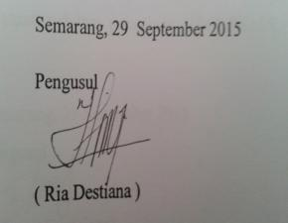

BIODATA ANGGOTA 1
- Identitas Diri
1. | Nama Lengkap (dengan gelar) | Mega Nia Arisca
2. | Jenis Kelamin | Perempuan
3. | Program Studi | PGSD
4. | NIM/NIDN | Jepara, 13 April 1995
5. | Tempat dan Tanggal Lahir | Ds. Kaligarang Rt 10 Rw IV, Keling Jepara
6. | E-mail | megania@ymail.com
7. | Nomor Telepon/HP | 08988519619

- Riwayat Pendidikan
 | SD | SMP | SMA
Nama Institusi | SD N 04 Kaligarang | SMP N 01 Keling | SMA 1 Jepara
Jurusan | - | - | -
Tahun Masuk-Lulus | 2006 | 2009 | 2012

- Pemakalah Seminar Ilmiah (Oral Presentation)
No | Nama Pertemuan Ilmiah / Seminar | Judul Artikel Ilmiah | Waktu dan Tempat
1. | - | - | -

- Penghargaan dalam 10 tahun Terakhir (dari pemerintah, asosiasi atau institusi lainnya)

No. | Jenis Penghargaan | Institusi Pemberi  Penghargaan | Tahun
1. | - | - | -
Semua data yang saya isikan dan tercantum dalam biodata ini adalah benar dan dapat dipertanggungjawabkan secara hukum. Apabila di kemudian hari ternyata dijumpai ketidak-sesuaian dengan kenyataan, saya sanggup menerima sanksi. Demikian biodata ini saya buat dengan sebenarnya untuk memenuhi salah satu persyaratan dalam pengajuan Hibah PKM-K yang berjudul Mahadaya
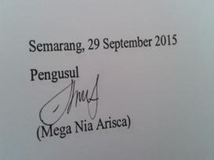

BIODATA ANGGOTA 2
- Identitas Diri
1. | Nama Lengkap (dengan gelar) | Deffi Sintiya Sari
2. | Jenis Kelamin | Perempuan
3. | Program Studi | PGSD
4. | NIM/NIDN | 1401412076
5. | Tempat dan Tanggal Lahir | Kudus, 12 Desember 1993
6. | E-mail | deffisintiya@ymail.com
7. | Nomor Telepon/HP | 085727104231

- Riwayat Pendidikan
 | SD | SMP | SMA
Nama Institusi | SD N 2 Wergu Wetan | SMP N 3 Kudus | SMA 1 Bae Kudus
Jurusan | - | - | -
Tahun Masuk-Lulus | 2006 | 2009 | 2012

- Pemakalah Seminar Ilmiah (Oral Presentation)
No | Nama Pertemuan Ilmiah / Seminar | Judul Artikel Ilmiah | Waktu dan Tempat
1. | - | - | -

- Penghargaan dalam 10 tahun Terakhir (dari pemerintah, asosiasi atau institusi lainnya)

No. | Jenis Penghargaan | Institusi Pemberi  Penghargaan | Tahun
1. | - | - | -
Semua data yang saya isikan dan tercantum dalam biodata ini adalah benar dan dapat dipertanggungjawabkan secara hukum. Apabila di kemudian hari ternyata dijumpai ketidak-sesuaian dengan kenyataan, saya sanggup menerima sanksi. Demikian biodata ini saya buat dengan sebenarnya untuk memenuhi salah satu persyaratan dalam pengajuan Hibah PKM-K yang berjudul Mahadaya
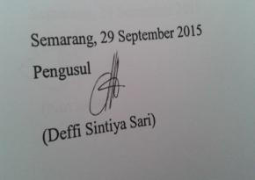

BIODATA ANGGOTA 3
- Identitas Diri
1. | Nama Lengkap (dengan gelar) | Novianita
2. | Jenis Kelamin | Perempuan
3. | Program Studi | PGSD
4. | NIM/NIDN | 1401412099
5. | Tempat dan Tanggal Lahir | Pati, 25 Januari 1994
6. | E-mail | novianitasmanja@yahoo.com
7. | Nomor Telepon/HP | 08978027775

- Riwayat Pendidikan
 | SD | SMP | SMA
Nama Institusi | SD N Jatisari | SMP 1 Jakenan | SMA 1 Jakenan
Jurusan | - | - | -
Tahun Masuk-Lulus | 2006 | 2009 | 2012

- Pemakalah Seminar Ilmiah (Oral Presentation)
No | Nama Pertemuan Ilmiah / Seminar | Judul Artikel Ilmiah | Waktu dan Tempat
1. | - | - | -

- Penghargaan dalam 10 tahun Terakhir (dari pemerintah, asosiasi atau institusi lainnya)

No. | Jenis Penghargaan | Institusi Pemberi  Penghargaan | Tahun
1. | - | - | -
Semua data yang saya isikan dan tercantum dalam biodata ini adalah benar dan dapat dipertanggungjawabkan secara hukum. Apabila di kemudian hari ternyata dijumpai ketidak-sesuaian dengan kenyataan, saya sanggup menerima sanksi. Demikian biodata ini saya buat dengan sebenarnya untuk memenuhi salah satu persyaratan dalam pengajuan Hibah PKM-K yang berjudul Mahadaya
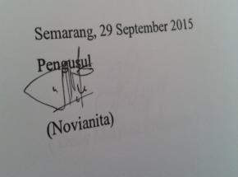

BIODATA ANGGOTA 2
- Identitas Diri
1. | Nama Lengkap (dengan gelar) | Dedy Mulyana Firtiyanto
2. | Jenis Kelamin | Laki-laki
3. | Program Studi | PGSD
4. | NIM/NIDN | 1401415333
5. | Tempat dan Tanggal Lahir | Grobogan, 30 Januari 1997
6. | E-mail | mulyanadedy9@gmail.com
7. | Nomor Telepon/HP | 082324634693

- Riwayat Pendidikan
 | SD | SMP | SMA
Nama Institusi | SD 1 Curut | SMP 1 Penawangan | SMA 1 Purwodadi
Jurusan | - | - | -
Tahun Masuk-Lulus | 2009 | 2012 | 2015

- Pemakalah Seminar Ilmiah (Oral Presentation)
No | Nama Pertemuan Ilmiah / Seminar | Judul Artikel Ilmiah | Waktu dan Tempat
1. | - | - | -

- Penghargaan dalam 10 tahun Terakhir (dari pemerintah, asosiasi atau institusi lainnya)

No. | Jenis Penghargaan | Institusi Pemberi  Penghargaan | Tahun
1. | - | - | -
Semua data yang saya isikan dan tercantum dalam biodata ini adalah benar dan dapat dipertanggungjawabkan secara hukum. Apabila di kemudian hari ternyata dijumpai ketidak-sesuaian dengan kenyataan, saya sanggup menerima sanksi. Demikian biodata ini saya buat dengan sebenarnya untuk memenuhi salah satu persyaratan dalam pengajuan Hibah PKM-K yang berjudul Mahadaya
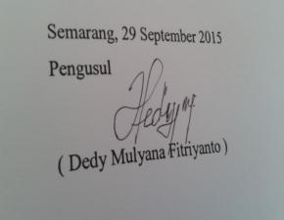

BIODATA DOSEN PEMBIMBING
  - Identitas Diri
1. | Nama Lengkap (dengan gelar) | Masitah, S.Pd M.Pd
2. | Jenis Kelamin | Perempuan
3. | Jabatan | Dosen PGSD
4. | NIDN | 0011055905
5. | Tempat dan Tanggal Lahir | Purworejo, 10 Juni 1952
6. | E-mail | -
7. | Nomor Telepon/HP | 081390666768

Semua data yang saya isikan dan tercantum dalam biodata ini adalah benar dan dapat dipertanggungjawabkan secara hukum. Apabila di kemudian hari ternyata dijumpai ketidak-sesuaian dengan kenyataan, saya sanggup menerima sanksi. Demikian biodata ini saya buat dengan sebenarnya untuk memenuhi salah satu persyaratan dalam pengajuan Hibah PKM-K yang berjudul Mahadaya
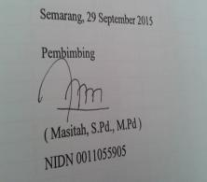

Lampiran 2
JUSTIFIKASI ANGGARAN KEGIATAN
      - Perlengkapan Penunjang PKM
Keterangan | Banyak barang | Harga per satuan | )  Harga
Sewa tempat usaha 5 bulan |  |  | 2.500.000
Blender | 3 | 300.000 | 900.000
Kompor gas | 2 | 175.000 | 350.000
Tabung gas | 2 | 150.000 | 300.000
Wajan | 2 | 100.000 | 200.000
Panci anti lengket | 2 | 155.000 | 310.000
Nampan | 10 | 15.000 | 150.000
Timbangan | 1 | 200.000 | 200.000
Staples + isi |  |  | 150.000
Saringan | 4 | 8.000 | 32.000
Sutil | 5 | 15.000 | 75.000
Talenan | 4 | 5.000 | 20.000
Sendok | 2 lusin | 30.000 | 60.000
Pisau | 4 | 9.000 | 36.000
Ayakan stainlessteel | 3 | 20.000 | 60.000
Ember plsatik | 5 | 10.000 | 50.000
Corong plastic | 3 | 9.000 | 27.000
Gunting besar | 3 | 7.500 | 22.500
Box kemasan | 5 | 65.000 | 325.000
Toples plastic | 5 | 10.000 | 50.000
Saringan santan | 4 | 10.000 | 40.000
JUMLAH |  |  | Rp 5.857.500 ,-

      - Biaya Operasional
- Aktiva Tetap
Nama Aktiva | Umur ekonomis | Biaya penyusutan per bulan ( Rp ) | Biaya penyusutan per tahun ( Rp )
Blender | 5 tahun | 80.400 | 6.700
Kompor gas | 5 tahun | 39.200 | 3.300
Wajan | 3 tahun | 30.000 | 2.500
Panci anti lengket | 2 tahun | 12.000 | 1.000
Nampan | 1 tahun | 30.000 | 2.500
Timbangan | 5 tahun | 33.600 | 2.800
Staples + isi | 2 tahun | 30.000 | 2.500
Saringan | 1 tahun | 34.800 | 2.900
Sutil | 1 tahun | 9.600 | 800
Talenan | 3 tahun | 52.800 | 4.400
Sendok | 2 tahun | 24.000 | 2.000
Pisau | 1 tahun | 24.000 | 2.000
Jumlah |  | 400.400 | 33.400

Biaya operasional per bulan:
- Harga pokok penjualan
NAMA BARANG | BANYAK | HARGA PER SATUAN | HARGA
Lidah buaya | 300 kg | 1 kg = 2.000 | 600.000
Isi ulang tabung gas | 10 | 16.000 | 160.000
JUMLAH |  |  | Rp 760.000,-

- Lain-lain
KEPERLUAN | BIAYA
Biaya listrik dan air | 250.000
Biaya promosi | 250.000
Biaya transportasi | 250.000
Biaya tenaga kerja | 400.000
Biaya telepon | 200.000
Biaya lain-lain | 100.000
JUMLAH | Rp 1.450.000,-

Jumlah beban operasional yang diperlukan Rp 2.210.000,-
Total Investasi yang Diperlukan Rp 8.067.500,-
- Laporan Laba Rugi
Penjualan (hanya terjual 95% dari persediaan)
95% x 4200 x 1.500,00 Rp 5.985.000,00
Harga Pokok Penjualan Rp 1.675.000,00
Laba Kotor atas Penjualan Rp 4.310.000,00

Beban Operasional :
Beban listrik dan air Rp 250.000,00
Beban Transportasi Rp 250.000,00
Beban komunikasi Rp 200.000,00
Beban promosi Rp 250.000,00
Beban Gaji Rp 400.000,00
Beban penyusutan Rp 33.400,00
Beban Lain-lain Rp 100.000,00
Jumlah Beban Operasional Rp1.483.400,00
Laba bersih satu bulan Rp 2.826.600,00
- Analisa Kelayakan
- Break Event Point (BEP)
BEP dalam satu bulan dapat dihitung sebagai berikut :
BEP Harga Produksi = Total Biaya
Volume Produksi
= 3.125.000
4.200
= 744,048
Artinya, pada tingkat harga sebesar Rp 744,048 usaha ini berada pada titik impas.

BEP Volume produksi = Total Biaya
Harga
= 3.125.000
1.500
= 2083
Artinya, pada jumlah volume produksi 2083 bungkus kemasan perusahaan tidak mengalami keuntungan maupun kerugian
- B/C Ratio
B/C Ratio = Hasil penjualan
Total biaya Operasional
= 6.300.000
3.125.000
= 2,016
B/C Rasio>1 maka usaha ini layak untuk dijalankan. Artinya, setiap satuan biaya yang dikeluarkan diperoleh hasil penjualan sebesar 2,016 kali lipat.
- Return on Investment (ROI)
ROI = Keuntungan
Total Biaya
= 2.826.600
3.125.000
= 90,45 %
Artinya, usaha ini layak untuk dikembangkan karena setiap pembiayaan sebesar Rp 100,00 diperoleh keuntungan sebesar Rp 90,45
- Payback Period (PP)
PP = Keuntungan +Penyusutan x 100%
Jumlah Modal Investasi
= 2.826.600+33.400 x 100%
4.283.000
= 66,77 %
Berdasarkan analisis kelayakan di atas, maka investasi tersebut layak untuk dilaksanakan. Jadi gambaran usaha yang direncanakan benar-benar menjadi profit untuk menjamin peluang usaha.

Lampiran 3

SUSUNAN ORGANISASI TIM PENELITI DAN PEMBAGIAN TUGAS

Bertanggungjawab terhadap proses pelaksanaan produksi dan penjualan produk.
PIMPINAN
Ria Destiana

Bertanggungjawab terhadap anggaran biaya produksi.
ADMINISTRASI
Deffi Sintiya

DELIVATOR
Dedy Mulyana F
Bertanggungjawab terhadap pemasaran barang produksi.

PELAKSANA PRODUKSI
Mega Nia Arisca

Bertanggungjawab terhadap proses pembuatan barang produksi.

Bertanggungjawab terhadap proses pembuatan barang produksi.

PELAKSANA PRODUKSI
Novianita

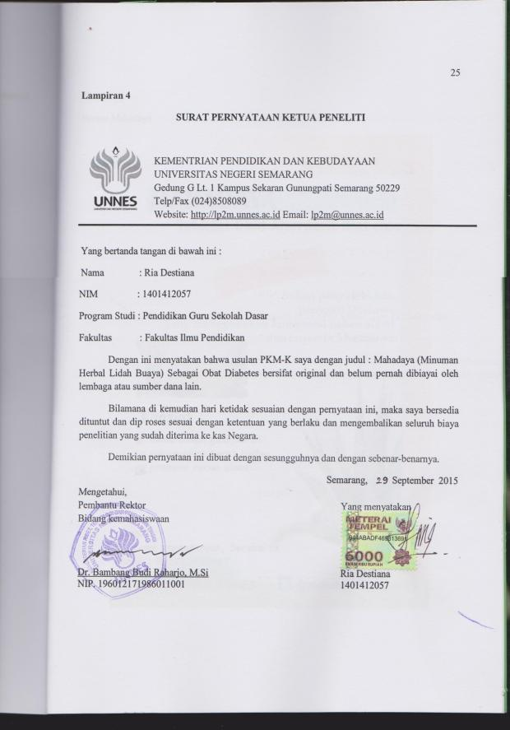
Lampiran 5
GAMBAR-GAMBAR

Gambar 1
MMT Mahadaya

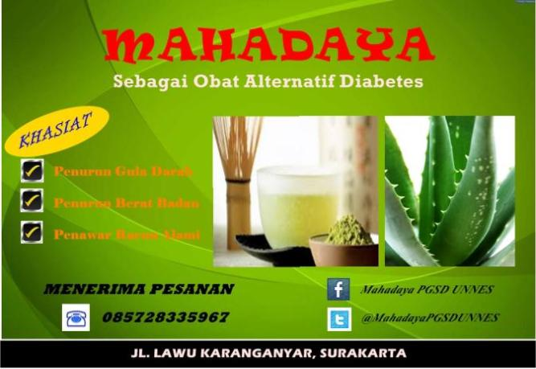

Gambar 2
Brosur Mahadaya
